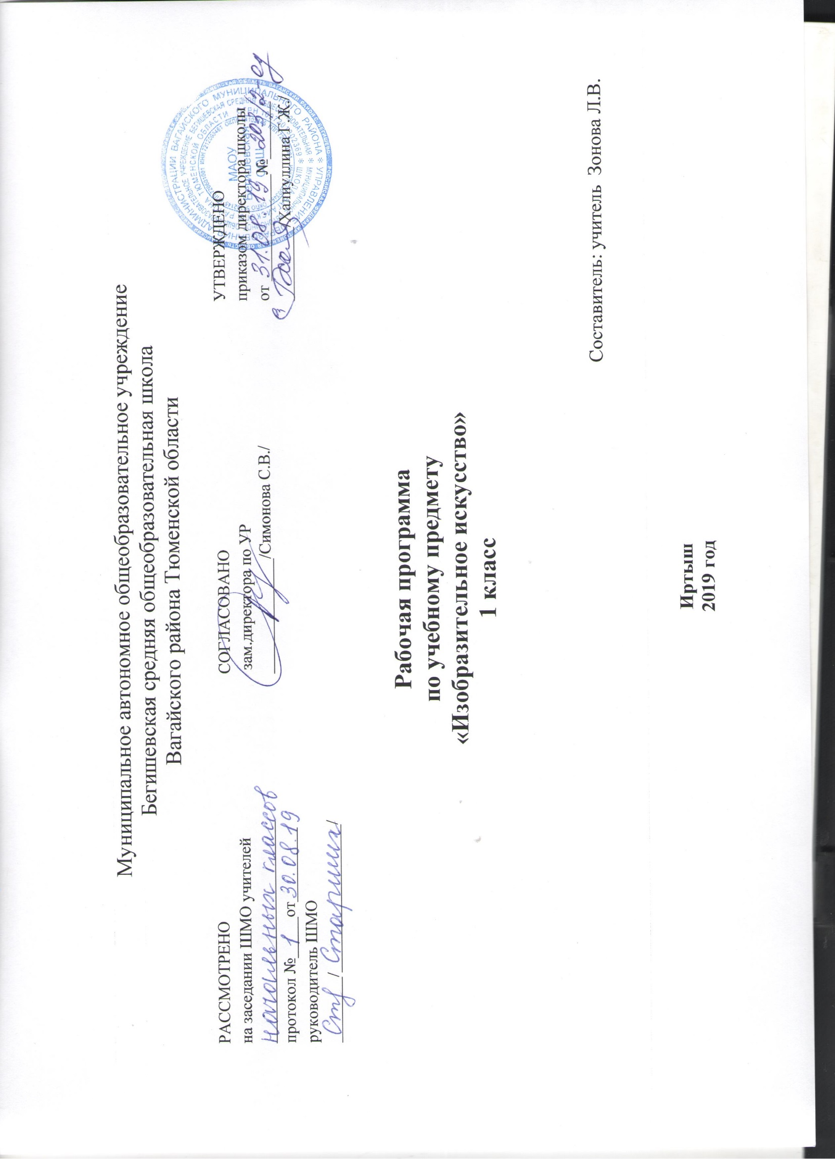

Планируемые результаты изучения учебного предмета
Личностные результаты:
В ценностно-эстетической сфере – эмоционально-ценностное отношение (к семье, Родине, природе, людям); толерантное принятие разнообразия культурных явлений, национальных ценностей и духовных традиций; художественный вкус и способность к эстетической оценке произведений искусства, нравственной оценке своих и чужих поступков, явлений окружающей жизни.
В познавательной (когнитивной) сфере – способность к художественному познанию мира; умение применять полученные знания в собственной художественно-творческой деятельности.
В трудовой сфере – навыки использования различных художественных материалов для работы в разных техниках: живопись, графика, скульптура, декоративно-прикладное искусство, конструирование); стремление использовать художественные умения для создания красивых вещей или их украшения.
Метапредметные результаты:
– умение видеть и воспринимать проявления художественной культуры в окружающей жизни (техника, музеи, архитектура, дизайн, скульптура и др.);
– желание общаться с искусством, участвовать в обсуждении содержания и выразительных средств произведений искусства;
– активное использование языка изобразительного искусства и различных художественных материалов для освоения содержания разных учебных предметов (литература, окружающий мир и др.);
– обогащение ключевых компетенций (коммуникативных, деятельностных и др.) художественно-эстетическим содержанием;
– формирование мотивации и умения организовывать самостоятельную деятельность, выбирать средства для реализации художественного замысла;
– формирование способности оценивать результаты художественно-творческой деятельности, собственной и одноклассников.
Предметные результаты:
В познавательной сфере – понимание значения искусства в жизни человека и общества; восприятие и характеристика художественных образов, представленных в произведениях искусства; умение различать основные виды и жанры пластических искусств, характеризовать их специфику; сформированность представлений о ведущих музеях России и художественных музеях своего региона.
В ценностно-эстетической сфере – умение различать и передавать в художественно-творческой деятельности характер, эмоциональное состояние и свое отношение к природе, человеку, обществу; осознание общечеловеческих ценностей, выраженных в главных темах искусства, и отражение их в собственной деятельности; умение эмоционально оценивать шедевры русского и мирового искусства (в пределах изученного); проявление устойчивого интереса к художественным традициям своего народа и других народов.
В коммуникативной сфере – способность высказывать суждения о художественных особенностях произведений, изображающих природу и человека в различных эмоциональных состояниях; умение обсуждать коллективные результаты.
В трудовой сфере – умение использовать различные материалы и средства художественной выразительности для передачи замысла в собственной деятельности; моделирование новых образов путем трансформации известных (с использованием средств изобразительного искусства и компьютерной графики).
В итоге освоения программы учащиеся должны:
– усвоить основы трех видов художественной деятельности: изображение на плоскости и в объеме; постройка или художественное конструирование на плоскости, в объеме и пространстве; украшение или декоративная художественная деятельность с использованием различных художественных материалов;
– приобрести первичные навыки художественной работы в следующих видах работы: живопись, графика, скульптура, дизайн, начало архитектуры, декоративно-прикладные и народные формы искусства;
– развить по возможности свои наблюдательные и познавательные способности, эмоциональную отзывчивость на эстетические явления в природе и деятельности человека;
– развить фантазию, воображение, проявляющиеся в конкретных формах творческой художественной деятельности;
– освоить выразительные возможности художественных материалов (гуашь, акварель, пастель и мелки, уголь, карандаш, пластилин, бумага для конструирования);
– овладеть опытом самостоятельной творческой деятельности, а также приобрести навыки коллективного творчества, умение взаимодействовать в процессе совместной деятельности – приобрести первичные навыки изображения предметного мира (изображение растений и животных);
– приобрести навыки общения через выражение художественного смысла, эмоционального состояния, своего отношения в творческой деятельности и при восприятии произведения искусства и творчества своих товарищей;
– приобрести знания о роли художника в различных сферах жизнедеятельности человека, в организации форм общения людей, в создании среды жизни и предметного мира
Содержание программы учебного курса

№  п/п | Наименование раздела | К-во  часов | Краткое содержание раздела
1. | Ты изображаешь. Знакомство с Мастером Изображения. | 9 ч | Изображения всюду вокруг нас. Мастер Изображения учит видеть. Изображать можно пятном. Изображать можно в объеме. Изображать можно линией. Разноцветные краски. Изображать можно и то, что невидимо. Художники и зрители (обобщение темы).
2. | Ты украшаешь. Знакомство с Мастером Украшения. | 8 ч | Мир полон украшений. Красоту надо уметь замечать. Узоры, которые создали люди. Как украшает себя человек. Мастер Украшения помогает сделать праздник (обобщение темы).
3. | Ты строишь. Знакомство с Мастером Постройки. | 7 ч | Постройки в нашей жизни. Дома бывают разными. Домики, которые построила природа, дом снаружи и внутри. Строим город. Все имеет свое строение. Строим вещи. Город, в котором мы живем (обобщение темы).
4. | Изображение, Украшение и Постройка всегда помогают друг другу. | 9 ч | Три Брата-Мастера всегда трудятся вместе. «Сказочная страна». Создание панно. «Праздник весны». Конструирование из бумаги. Урок любования. Умение видеть. Здравствуй, лето! (обобщение темы).
 | Итого | 33 ч

ТЕМАТИЧЕСКОЕ ПЛАНИРОВАНИЕ ПО ИЗОБРАЗИТЕЛЬНОМУ ИСКУССТВУ
1 класс (33 ч)

№ п/п | Тема урока | Количество часов
 | Ты изображаешь. Знакомство с Мастером Изображения. | 9 часов
1. | Изображения всюду вокруг нас.  Изображения в жизни человека. Предмет «Изобразительное искусство». | 1 час
2. | Мастер Изображения учит видеть.  Красота и разнообразие окружающего мира природы.  Знакомство с понятием «форма». | 1 час
3. | Изображать можно пятном.  Пятно как способ изображения на плоскости. Образ на плоскости. | 1 час
4 | В гостях у Золотой осени.  РК И. И. Левитан «Золотая осень» (решение учебной задачи, экскурсия) | 1 час
5 | Изображать можно в объеме.  Объемные изображения.  Выразительные, объемные объекты в природе.  Целостность формы. | 1 час
6 | Изображать можно линией.  Знакомство с понятиями «линия» и «плоскость». Линии в природе. | 1 час
7 | Разноцветные краски.  Знакомство с цветом. Краски гуашь.  Эмоциональное и ассоциативное звучание цвета | 1 час
8. | Изображать можно и то, что невидимо (настроение) Выражение настроения в изображении.  Эмоциональное и ассоциативное звучание цвета. | 1 час
9 | Художники и зрители (обобщение темы). Цвет и краски в картинах художников.  Художественный музей. | 1 час
 | Ты украшаешь. Знакомство с Мастером Украшения. | 8 часов
10. | Мир полон украшений.  Украшения в окружающей действительности. Разнообразие украшений (декор). | 1 час
11. | Красоту надо уметь замечать.  Многообразие и красота форм, узоров, расцветок и фактур в природе.  Узоры на крыльях | 1 час
12 | Красоту надо уметь замечать.  Красивые рыбы | 1 час
13. | Красоту надо уметь замечать.  Украшения птиц | 1 час
14 | Узоры, которые создали люди Красота узоров (орнаментов), созданных человеком.  Природные и изобразительные мотивы в орнаменте. | 1 час
15 | Как украшает себя человек.  Украшения человека рассказывают о своем хозяине. | 1 час
16-  17 | Мастер Украшения помогает сделать праздник (обобщение темы)  Подготовка к Новому году. | 2 часа
 | Ты строишь. Знакомство с Мастером Постройки. | 7 часов
18 - 19 | Постройки в нашей жизни  Первичное знакомство с архитектурой и дизайном. | 2 часа
20. | Дома бывают разными  Многообразие архитектурных построек и их назначение. | 1 час
21. | Домики, которые построила природа. | 1 час
22. | Какие можно придумать дома. | 1 час
23. | Дом снаружи и внутри.  Назначение дома, внешний вид, внутреннее устройство. | 1 час
24. | Строим город  Конструирование игрового города. | 1 час
 | Изображение, Украшение и Постройка всегда помогают друг другу. | 9 часов
25. | Все имеет свое строение.  Конструкция предмета. | 1 час
26 –  27 | Строим вещи.  Конструирование предметов быта. | 2 часа
28. | Город, в котором мы живем (обобщение темы)  Создание образа города.  Разнообразие городских построек. Малые архитектурные формы, деревья в городе.  Первоначальные навыки коллективной работы над панно. | 1 час
29 | Взаимодействие трех видов художественной деятельности.  Праздник весны.  Праздник птиц | 1 час
30. | Праздник весны.  Разноцветные жуки | 1 час
31. | «Сказочная страна». Создание панно.  Изображение сказочного мира. | 1 час
32. | Урок любования. Умение видеть. Восприятие красоты природы.  РК «Природа родного села» (экскурсия) | 1 час
33 | Здравствуй, лето! (обобщение темы)  Образ лета в творчестве российских художников.  РК «Художники земли Ивановской – мастера Русского пейзажа» | 1 час
 | Итого: 33 часа

